窗口图：

（换一个吧，前3期都一样）

【奥数角】-第四期

标题：**如何根治那些不堪回首的粗心!!**

副标题：小学段孩子考试90%的失分来自于粗心，巧合的是粗心的解决方法90%都是错误的。

主题图

正文：

不同孩子粗心的本质完全不同！！通过几道数学题来看看学习上的粗心有哪几类：

1. 知识浮于表面；

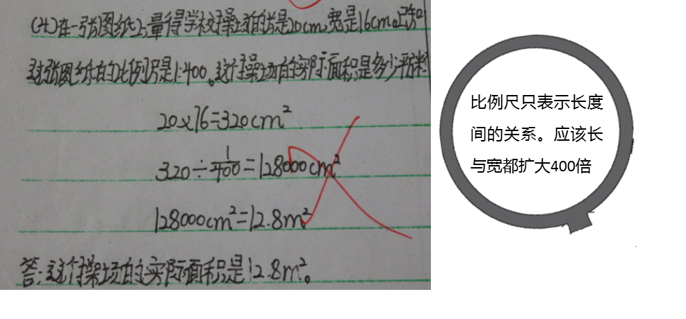

1. 目的混乱不清晰；

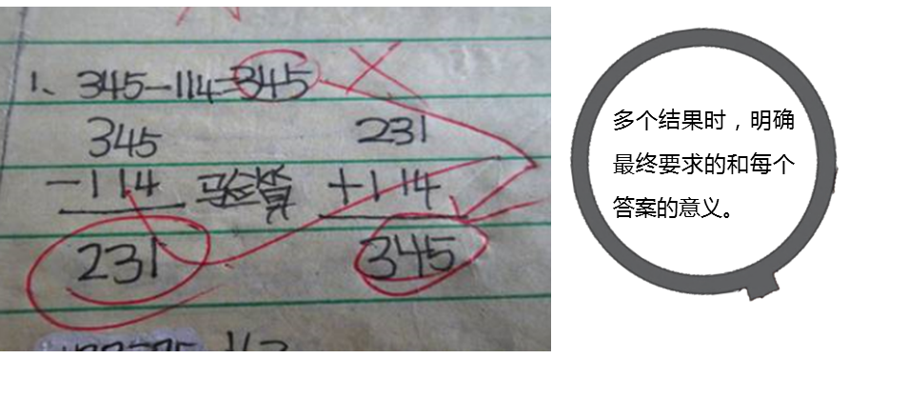

1. 分心不专注；

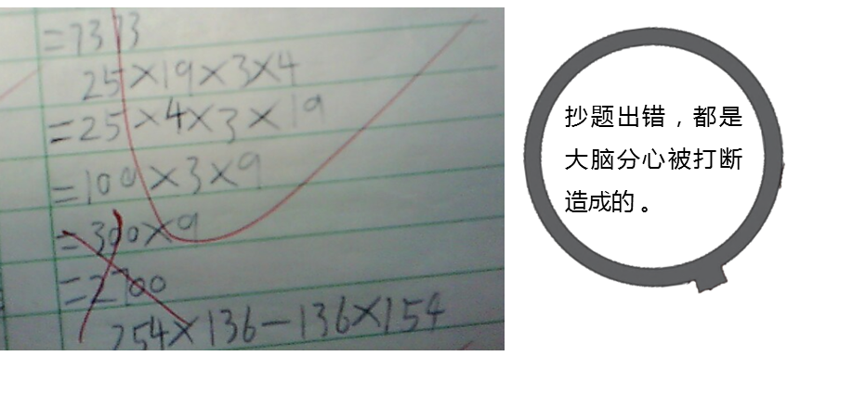

1. 读题不走心；

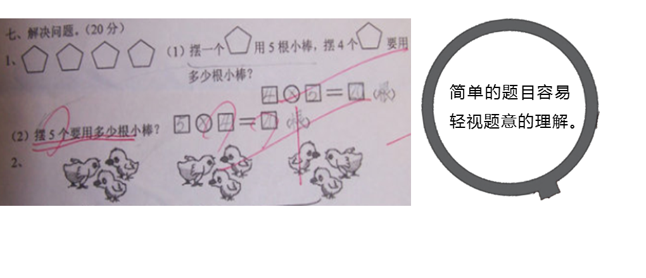

在这些粗心发生时，家长甚至老师大多没有深入挖掘孩子粗心的原因和解决方法，只是责怪孩子粗心，大多都罚多写几遍、指出错的地方，却没有找寻错的原因。这样只会将隐藏的“粗心”不断被放大，最后不只是考试上粗心，在生活上也会养成粗心的习惯。

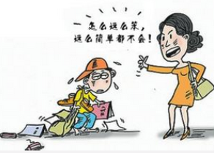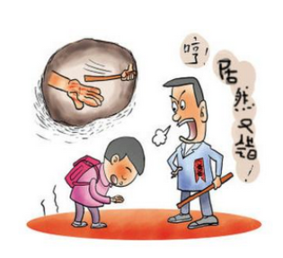

大多数粗心的原因中有两个最为常见：

1. 注意力问题：分为注意力保持和注意力分配。注意力分配低，会导致写和想无法同步，

造成粗心。注意力保持时间短，会导致事件过程间断，再连接时造成粗心。

解决方法：①通过游戏训练提升注意力：舒尔特方格，按顺序指出数字时间越短专注力越棒。

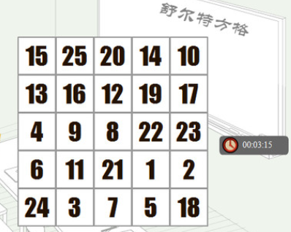

②养成一口气做一件事的习惯：读短文、做家务、玩游戏都要强调持续的完整性，同一时间只做一件事。

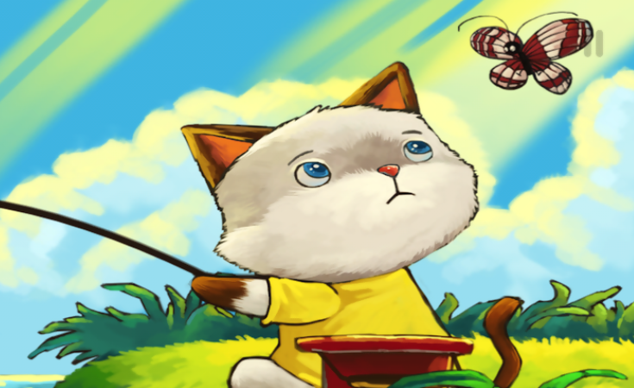

③多玩益智类游戏：游戏本身就是培养专注力和聚焦思维最好的方式。



二、视知觉偏弱：视知觉分为记忆、分辨、手眼协调等能力。视知觉落后会出现看错行、抄错数、漏写等粗心问题。

解决方法：①训练眼肌，帮助孩子增强视觉的生理功能：

仿画字图：由远到近观察，由大到小写生字和画图形；

远视辩物：远近来回观察目标事物，感知不同距离事物的不同大小；

转动眼球：通过转动眼球时常观察周边事物。

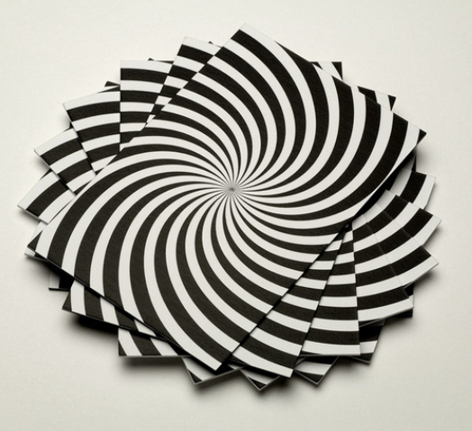

②提升视觉反应力：

暗中看物：不同程度光线下辨别细小物体；

精细目力：时常做需精细观察的小活动，如穿针、描图、书法等；

玩寻找类游戏：多玩观察颜色、形状的游戏，如大家来找茬、七巧板、扑克等；

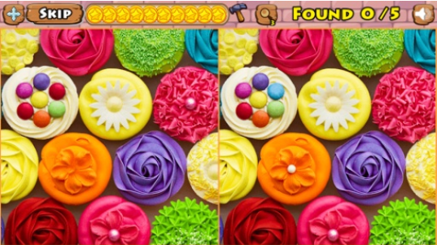

千万不要小瞧粗心，一次小粗心会因几分之差没进到理想的大学、会造成一起交通事故、更会引发一次大灾难（切尔诺贝利核电站爆炸）。

所以让我们更加重视孩子粗心的原因，并为之行动起来！！

最后，温馨提示别盲目使用错题本，粗心错的题反复多做几遍意义不大，建议买一本题量较多的练习册来当粗心本，粗心在什么题上，就找同类型题来练习，也能起到惩罚的作用哦！

**上期挑战解答：**

题目：观察下列式子：（一年级题目哦，注意观察）

7662=2 9313=1 2222=0

3333=0 8193=3 8096=5，请问2889=？

A、4 B、5 C、7 D、27

解析：数字不仅表示数量大小，也是一副图像，有些数字有圆形：如0、6、8、9，有些没有圆形：如1、3、4、5等，因此观察每组数字有几个圆形就是答案，所以2889中有5个圆形，即2889=5，选B。

**本期挑战：**（投票模式）

本期我们挑战一道最容易出错的数学题：

一个风扇按20元进货价卖出，买的人给老板50元，老板找回30元，后发现50元是假币，老板亏了多少钱？

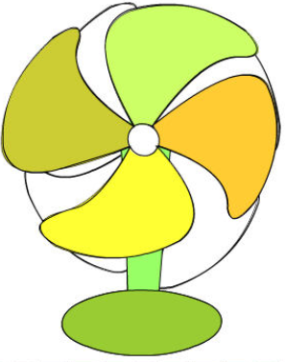

A、50 B、70 C、80 D、100

本期挑战答案会在下一期【奥数角】公布，敬请期待喔~~